Kindernevendienst

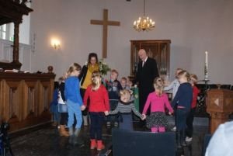

In de consistorie wordt een verhaal verteld uit “Vertel het maar”. Dit is een handboek voor de kindernevendienst wat ook het leesrooster van het kerkelijk jaar volgt.
Na het verhaal kunnen de kinderen kleuren, puzzelen of knutselen.
Twee keer per jaar, dit is met kerst en Pasen, volgen we een project uit “Vertel het maar”. Dit project is voor alle mensen in de kerk te volgen met vaak een leuke presentatie op de beamer en/of uitgebeeld in de kerk. De kinderen werken dan tijdens de kindernevendienst verder aan het project.
De kindernevendienst heeft op de Avondmaalstafel voor in de kerk een kaars staan. Deze kaars wordt voor we de dienst verlaten aangestoken aan de grote paarskaars, zo gaat het licht symbolisch mee naar de kindernevendienst.
Kindernevendienst plus
De kindernevendienst biedt op de eerste zondag van de maand een langere kindernevendienst aan. De kinderen starten in de kerk en gaan na het lied dat volgt op 'bemoediging en groet' met twee leidsters naar ‘De Rank’.
De kinderen komen tijdens de collectes weer in de kerk.
In deze kindernevendienst plus kunnen wij een uitgebreider knutselwerkje maken, liedjes zingen of een spelletje doen. Hier is dan wat meer tijd en ruimte voor.

